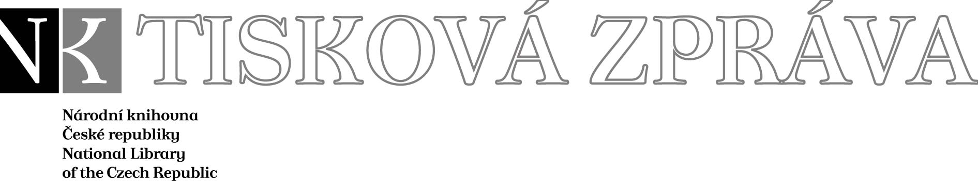
16. 7. 2008

Více najdete na www.nkp.cz a www.klementinum.cz <Pro novináře>

Renault Praha Zličín se stal
novým partnerem Národní knihovny ČR

Renault Retail Group CZ, s.r.o. se stal novým partnerem Národní knihovny ČR. Obě společnosti dnes uzavřely smlouvu o vzájemné spolupráci. Renault poskytne Národní knihovně v prvním roce spolupráce k užívání osobní automobil Renault Mégane, od dnešního dne tak může používat titul „partner Národní knihovny ČR“. Hlavním důvodem pro navázání spolupráce ze strany společnosti Renault Retail Group, s.r.o. je především její vztah ke kulturnímu dědictví České republiky, které je výrazně reprezentováno fondy Národní knihovny ČR.

„I v dnešním multimediálním světě mají knihy své nezastupitelné místo a my jsme rádi za jakoukoliv formu pomoci, kterou můžeme Národní knihovně ČR poskytnout k tomu, aby pro péči o knihovní fondy měla co nejlepší prostředky“, řekl vedoucí prodeje Josef Bureš. „Každá koruna z rozpočtu, kterou díky partnerům ušetříme pro knihovnu, je cenná“, dodal generální ředitel Národní knihovny ČR Vlastimil Ježek.

Smlouva o vzájemné spolupráci byla prozatím podepsána na jeden rok, ale již nyní zástupci obou společností věří, že navázaná spolupráce přeroste v trvalý vztah, který bude smluvní rámec přesahovat.

Tiskovou zprávu naleznete v rubrice Pro novináře na www.nkp.cz a na www.rpz.cz.

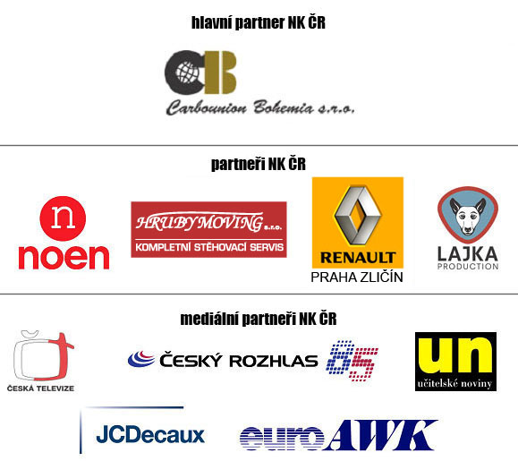

Národní knihovna České republiky, Klementinum 190, 110 00 Praha 1, tel./fax: +420 221 663 277
e-mail: public.ur@nkp.cz
www.nkp.cz • www.klementinum.cz

